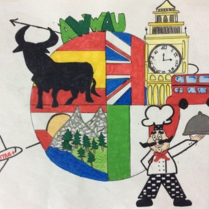
a wonderful world around us
2015-ka219-es01-016089

Intercambios de alumnos/as de corta duración
familias
LA SEMANA DE LA MÚSICA
cuestionario de evaluación

Escribe SÍ o NO junto a las siguientes afirmaciones:
Hemos asistido a reuniones informativas sobre el proyecto, los criterios de selección de estudiantes para viajar y de familias anfitrionas. | SÍ
El centro anfitrión ha ofrecido la posibilidad de que el intercambio se realice en la casa de la persona que ha estado en la mía, y en caso contrario, ha ofrecido alternativas. | --
El centro anfitrión ha tenido en cuenta la edad del estudiante que ha hecho el intercambio con mi hijo/a. | SÍ
Valora del 0 al 4 las siguientes afirmaciones (0: nada, 1: un poco, 2: a veces, 3: bastante, 4: mucho):
Creo que mi hijo/a ha podido practicar el idioma que aprende en el viaje realizado o durante la estancia de un/a homólogo/a en casa. | 4
Mi hijo/a se ha podido comunicar conmigo durante su viaje. | 4
Nuestro/a invitado/a ha tenido la posibilidad de comunicarse con su familia durante su estancia en nuestra casa. | --
Consideramos que esta modalidad educativa mejora el aprendizaje de los estudiantes. | 4
Su hijo/a está más motivado por los idiomas que antes. | 3
Ha sido consciente de las actividades preparatorias realizadas antes, durante y después del viaje realizado. | 4
Aconsejaría a otras familias a participar en un intercambio. | 4
MI REFLEXIÓN Y PROPUESTAS DE MEJORAS

